МГТУ им. Н.Э. Баумана

Отчёт по дополнительному заданию лабораторной работы №3
по курсу «Электроника»
Тема: Стабилизаторы напряжения.
Вариант 34.

Руководитель
Белодедов М. В.

Студент группы ИУ5-42Б
Кудабаева Э.

2025 г.
Полученное задание:
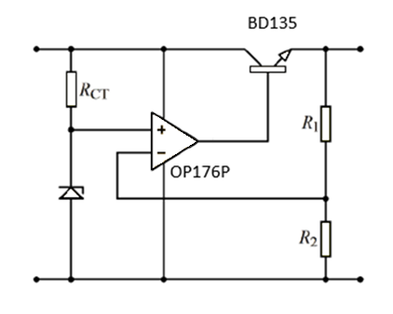 | Стабилизатор напряжения с использованием операционного усилителя  Транзистор марки BD135  Операционный усилитель марки OP176P  $$U_{вх}=40 В$$  $$U_{вых}=12 В$$  $$I_{вых}=1 А$$
Коэффициент стабилизации в основной части лабораторной работы № 3:

$K_{ст}$= 79

Определим номинальную нагрузку:
$$R_{н}=\frac{U_{вых}}{I_{вых}}=\frac{12 В}{1 А}=12 Ом$$

Выберем стабилитрон 1N4370A с напряжением стабилизации 2,4 В (меньше требуемого выходного напряжения) и ток через него 1 мА, в соответствии с методическими указаниями.

Этих данных достаточно для расчета сопротивления резистора R_{СТ}:
$$R_{СТ}=\frac{40 В-2,4 В}{1 мА}≈37,6 кОм$$

Согласно методическим указаниям через делитель напряжения $R_{1}-R_{2}$ также должен течь ток 1 мА, откуда:
$$R_{1}+R_{2}=\frac{12 В}{1 мА}=12 кОм$$

Значение сопротивления $R_{2}$ должно быть таким, чтобы падение напряжения на нем было равно напряжению стабилизации стабилитрона 2,4 В:

$$R_{2}=\frac{2,4 В}{1 мА}=2,4 кОм$$

$$R_{1}=12 кОм-2,4 кОм=9,6 кОм$$
Соберем схему данного стабилизатора в программе-симуляторе Proteus 8. Подадим на вход напряжение $U_{вх}$, подключим к его выходу номинальную нагрузку $R_{н}$, изменив номинал резистора$R_{1}=9,67 кОм$.

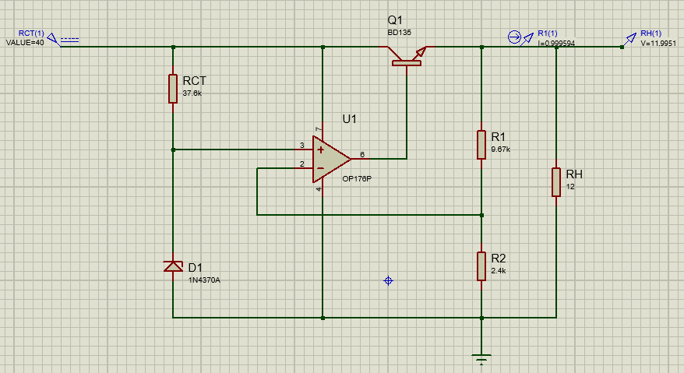

Изменим значение входного напряжения на ${∆U}_{вх}=1 В$, т.е. сравним значения выходных напряжений при 40 В и 41 В.

Определим изменение выходного напряжения:
$${∆U}_{вых}=11,9989 В-11,9951 В=0,0038 В$$
Оценим коэффициент стабилизации стабилизатора:
$$K_{ст}=\frac{ {∆U}_{вх}}{{∆U}_{вых}}=\frac{1 В}{0,0038 В}=263$$

$K_{ст}$> 20, следовательно его значение достаточно велико.

Схема стабилизатора с рассчитанными номиналами:
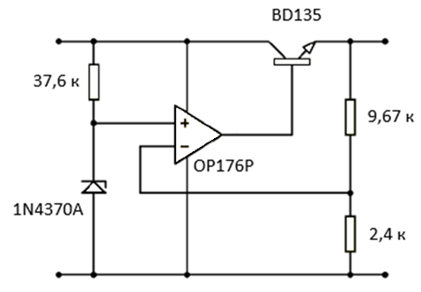
Определим две характерные точки, необходимые для снятия нагрузочной характеристики.

При отсутствии нагрузки ток короткого замыкания:
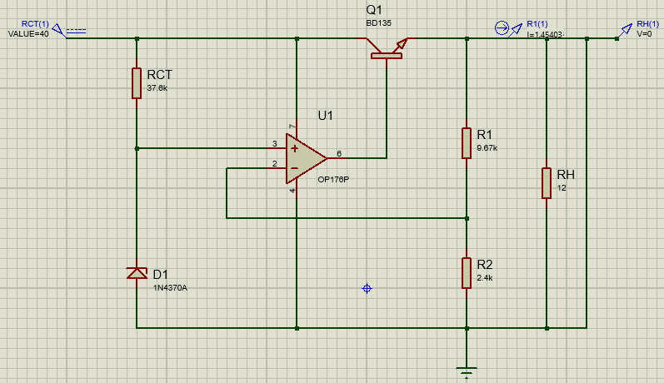
$$I_{к.з. }=1,4543 А$$

При бесконечно большой нагрузке напряжение холостого хода:
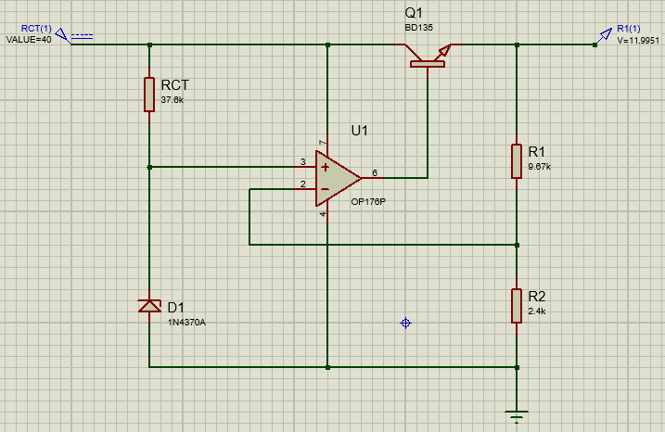
$$U_{х.х. }=11,9951 В$$
Изменяя сопротивление нагрузки и измеряя выходное напряжение и выходной ток, снимем нагрузочную характеристику стабилизатора.
Также вычислим выходное сопротивление стабилизатора по формуле:
$$R_{вых}=-\frac{dU_{вых}}{dI_{вых}}$$

Для вычисления приращений выходного напряжения и выходного тока будем использовать участок стабилизации нагрузочной характеристики ($U_{вых}≈const$)

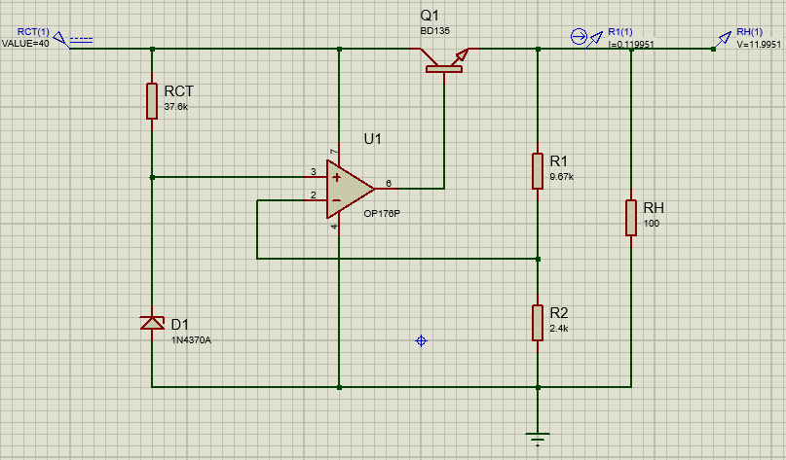
Таблица измерений нагрузочной характеристики при различных сопротивлениях нагрузки и входном напряжении 40 В.
Rн, Ом | Uвых, В | Iвых, А
∞ | 11,9951 | 0
100 | 11,9951 | 0,119951
70 | 11,9951 | 0,171358571
60 | 11,9951 | 0,199918333
50 | 11,9951 | 0,239902
40 | 11,9951 | 0,2998775
30 | 11,9951 | 0,399836667
20 | 11,9951 | 0,599755
17,5 | 11,9951 | 0,685434286
15 | 11,9951 | 0,799673333
13,5 | 11,9951 | 0,888525926
12 | 11,9951 | 0,999591667
11,5 | 11,995 | 1,043043478
10 | 11,9421 | 1,19421
9,5 | 11,89131 | 1,251716842
9,25 | 11,84511 | 1,280552432
9 | 11,75934 | 1,306593333
8,75 | 11,5831 | 1,323782857
8,5 | 11,3361 | 1,333658824
8 | 10,758 | 1,34475
7 | 9,5049131 | 1,357844729
6 | 8,22718 | 1,371196667
5 | 6,93001 | 1,386002
4 | 5,6012 | 1,4003
3 | 4,24012 | 1,413373333
2 | 2,85258 | 1,42629
1 | 1,4399 | 1,4399
0 | 0 | 1,4543

Для вычисления R_{вых} используем значения при сопротивлениях, ближайших к 12 Ом.
$$R_{н}, Ом$$ | $$U_{вых}, В$$ | $$I_{вых}, А$$
11 | 11,9794 | 1,08904
13 | 11,9951 | 0,9227

$$R_{вых}=\frac{11,9951 В-11,9794 В}{1,08904 А-0,9227 А}≈94 мОм$$

Повторим измерения для входного напряжения ${0,7×U}_{вх}=28 В$
Таблица измерений нагрузочной характеристики при различных сопротивлениях нагрузки и входном напряжении 28 В.
$$R_{н}, Ом$$ | $$U_{вых}, В$$ | $$I_{вых}, А$$
∞ | 11,9402 | 0
100 | 11,9402 | 0,119402
70 | 11,9402 | 0,170574286
60 | 11,9402 | 0,199003333
50 | 11,9402 | 0,238804
40 | 11,9402 | 0,298505
30 | 11,9402 | 0,398006667
20 | 11,9402 | 0,59701
17,5 | 11,9402 | 0,682297143
15 | 11,9402 | 0,796013333
13,5 | 11,9402 | 0,884459259
12 | 11,9402 | 0,995016667
11,5 | 11,9365 | 1,037956522
10,5 | 11,8556 | 1,129104762
10 | 11,690123 | 1,1690123
9,5 | 11,3737 | 1,197231579
9 | 10,90412 | 1,211568889
8,5 | 10,379 | 1,221058824
8 | 9,82527 | 1,22815875
7 | 8,68381 | 1,240544286
6 | 7,52527 | 1,254211667
5 | 6,32507 | 1,265014
4 | 5,10731 | 1,2768275
3 | 3,86913 | 1,28971
2 | 2,60505 | 1,302525
$$R_{н}, Ом$$ | $$U_{вых}, В$$ | $$I_{вых}, А$$
1 | 1,31618 | 1,31618
0 | 0 | 1,32943

Для вычисления R_{вых} используем значения при сопротивлениях, ближайших к 12 Ом.
$$R_{н}, Ом$$ | $$U_{вых}, В$$ | $$I_{вых}, А$$
11 | 11,9241 | 1,08547
13 | 11,9402 | 0,918477

$$R_{вых}=\frac{11,9402 В-11,9241 В}{1,08547 А-0,918477 А}≈97 мОм$$

Повторим измерения для входного напряжения ${1,5×U}_{вх}=60 В$.
Таблица измерений нагрузочной характеристики при различных сопротивлениях нагрузки и входном напряжении 60 В.
$$R_{н}, Ом$$ | $$U_{вых}, В$$ | $$I_{вых}, А$$
∞ | 12,0562 | 0
100 | 12,0561 | 0,120561
70 | 12,0561 | 0,17223
60 | 12,0561 | 0,200935
50 | 12,0561 | 0,241122
40 | 12,0561 | 0,3014025
30 | 12,0561 | 0,40187
20 | 12,0561 | 0,602805
17,5 | 12,0561 | 0,68892
15 | 12,0561 | 0,80374
13,5 | 12,0561 | 0,893044444
12 | 12,0561 | 1,004675
11,5 | 12,053 | 1,048086957
$$R_{н}, Ом$$ | $$U_{вых}, В$$ | $$I_{вых}, А$$
10,5 | 12,0401 | 1,147904762
10 | 12,0401 | 1,2053
9,5 | 12,0401 | 1,268736842
9 | 12,0401 | 1,339111111
8,5 | 12,0212 | 1,414258824
8,25 | 12,00112 | 1,454681212
8 | 11,9351 | 1,4918875
7,75 | 11,7841 | 1,520529032
7,5 | 11,539121 | 1,538549467
7 | 10,86579 | 1,552255714
6,5 | 10,139 | 1,559846154
6 | 9,3999 | 1,56665
5 | 7,89935 | 1,57987
4 | 6,3849 | 1,596225
3 | 4,8371 | 1,612366667
2 | 3,259 | 1,6295
1 | 1,64543 | 1,64543
0 | 0 | 1,6605

Для вычисления R_{вых} используем значения при сопротивлениях, ближайших к 12 Ом.

$$R_{н}, Ом$$ | $$U_{вых}, В$$ | $$I_{вых}, А$$
11 | 12,0409 | 1,09463
13 | 12,0561 | 0,927392

$$R_{вых}=\frac{12,0561В-12,0409 В}{1,09463 А-0,927392 А}≈91 мОм$$

На основании полученных значений построим нагрузочную характеристику стабилизатора в программе MS Excel:

Результаты измерений сопротивлений стабилизатора представим в виде таблицы.

$$U_{вх}, В$$ | 28 | 40 | 60
$$R_{вых}, мОм$$ | 97 | 94 | 91

Для построения передаточной характеристики стабилизатора рассчитаем
$U_{вх}$ и $U_{вых}$ для $R_{н}$, а также для ${0,5×R}_{н} , {2×R}_{н}$ и бесконечно большого сопротивления нагрузки.
На всех указанных сопротивлениях измерим коэффициент стабилизации:
$$K_{ст}=\frac{dU_{вх}}{dU_{вых}}$$

Таблица измерений передаточной характеристики при различных входных напряжениях и сопротивлении нагрузки 12 Ом.
Uвх, В | Uвых, В
100 | 12,1316
90 | 12,1161
80 | 12,0988
70 | 12,079
60 | 12,0561
50 | 12,0289
40 | 11,9951
30 | 11,9509
24 | 11,9019
20 | 11,7905
17,5 | 11,5223
15 | 10,95671
13,5 | 10,2688
12,5 | 9,46546
10 | 7,42751
7,5 | 5,34529
5 | 3,35472
2,5 | 1,51203
0 | 0

Для вычисления $K_{ст}$ рассчитаем значения при входных напряжениях, ближайших к $U_{вх}$ = 40 В.
Uвх, В | Uвых, В
39 | 11,9913
41 | 11,9989

$$K_{ст}=\frac{41 В-39 В}{11,9989 В-11,9913 В}=263$$

Повторим измерения для сопротивления нагрузки ${0,5×R}_{н}=6 Ом$

Таблица измерений передаточной характеристики при различных входных напряжениях и сопротивлении нагрузки 6 Ом.
Uвх, В | Uвых, В
100 | 11,9692
90 | 11,9242
80 | 11,89562
70 | 11,86832
60 | 11,82342
50 | 11,784972
40 | 11,7219
30 | 11,613516
25 | 11,476821
22 | 11,23291
19,5 | 10,85926
17,5 | 10,21521
15 | 9,21721
12,5 | 7,73191
10 | 6,1655
7,5 | 4,55214
5 | 2,79835
2,5 | 1,2512315
0 | 0

Для вычисления $K_{ст}$ рассчитаем значения при входных напряжениях, ближайших к $U_{вх}$ = 40 В.
Uвх, В | Uвых, В
39 | 11,7212
41 | 11,7298

$$K_{ст}=\frac{41 В-39 В}{11,7298 В-11,7212 В}=232$$

Повторим измерения для сопротивления нагрузки ${2×R}_{н}=24 Ом$

Таблица измерений передаточной характеристики при различных входных напряжениях и сопротивлении нагрузки 24 Ом.
Uвх, В | Uвых, В
100 | 12,1316
90 | 12,1162
80 | 12,0988
70 | 12,0791
60 | 12,0561
50 | 12,0289
40 | 11,9951
30 | 11,951
24 | 11,916
20 | 11,8867
17 | 11,79371
15 | 11,51521
13 | 10,99172
12 | 10,5587
11 | 9,86721
10 | 8,9801
8,5 | 7,59214
7,5 | 6,713156
6,5 | 5,674521
5 | 4,32235
2,5 | 1,975097
0 | 0

Для вычисления $K_{ст}$ рассчитаем значения при входных напряжениях, ближайших к $U_{вх}$ = 40 В.
Uвх, В | Uвых, В
39 | 11,9918
41 | 11,9989

$$K_{ст}=\frac{41 В-39 В}{11,9989 В-11,9918 В}=282$$

Повторим измерения для бесконечно большого сопротивления нагрузки

Таблица измерений передаточной характеристики при различных входных напряжениях и сопротивлении нагрузки ∞ Ом.
Uвх, В | Uвых, В
100 | 12,1316
90 | 12,1162
80 | 12,0988
70 | 12,0792
60 | 12,0562
50 | 12,0289
40 | 11,9951
30 | 11,951
24 | 11,916
20 | 11,8968
17 | 11,8767
15 | 11,8192
13 | 11,6321
12 | 11,35326
11 | 10,89514
10 | 10,23462
9 | 9,53186
8,5 | 8,9835
7,5 | 7,99571
6,5 | 6,887561
5 | 5,25264
3,5 | 3,57035
2,5 | 2,53156
0 | 0

Для вычисления $K_{ст}$ рассчитаем значения при входных напряжениях, ближайших к $U_{вх}$ = 40 В.
Uвх, В | Uвых, В
39 | 11,9923
41 | 11,9989

$$K_{ст}=\frac{41 В-39 В}{11,9989 В-11,9923 В}=303$$

На основании полученных значений построим передаточную характеристику стабилизатора в программе MS Excel:

Результаты измерений коэффициентов стабилизации представим в виде таблицы.

$$R_{н}, Ом$$ | 6 | 12 | 24 | ∞
$$K_{ст}$$ | 232 | 263 | 282 | 303

